第１０回　ステップ４　main.jsとtimer.jsとmouse.jsとdraw.js　完成形

jsファイル　・・・　main.js , timer.js, mouse.js, draw.js

index.htmlのブラウザ表示

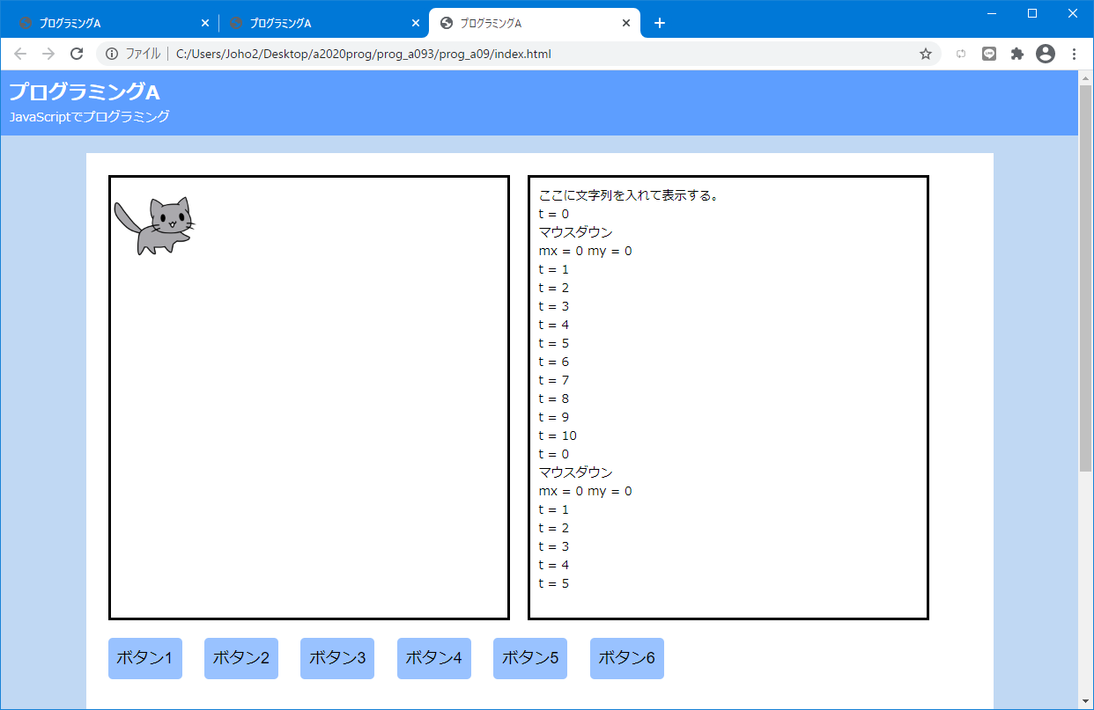

index.html　変更なし

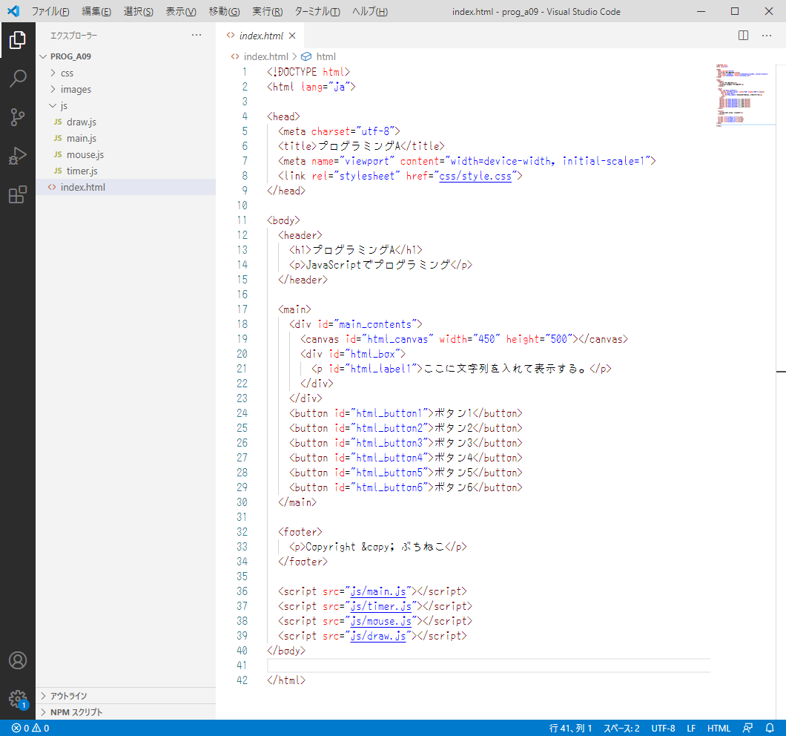

main.js

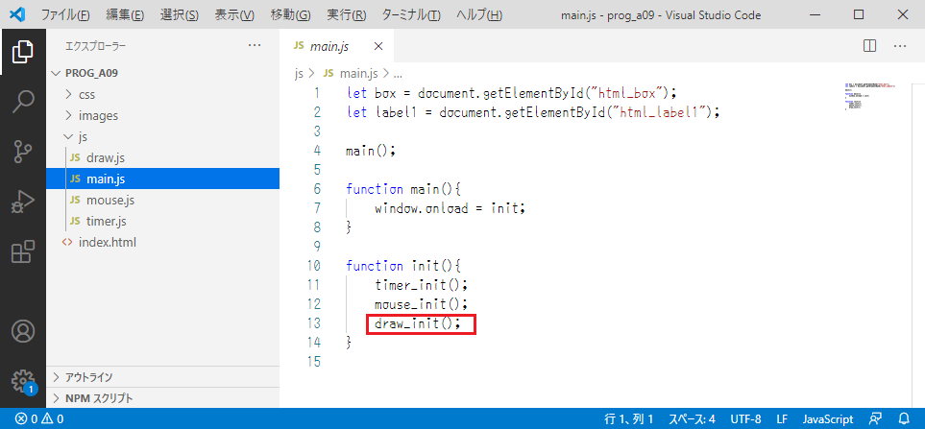

timer.js

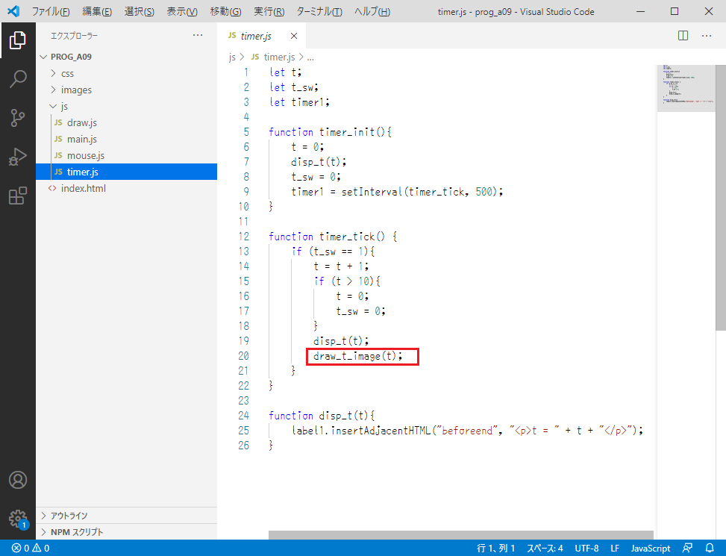

mouse.js

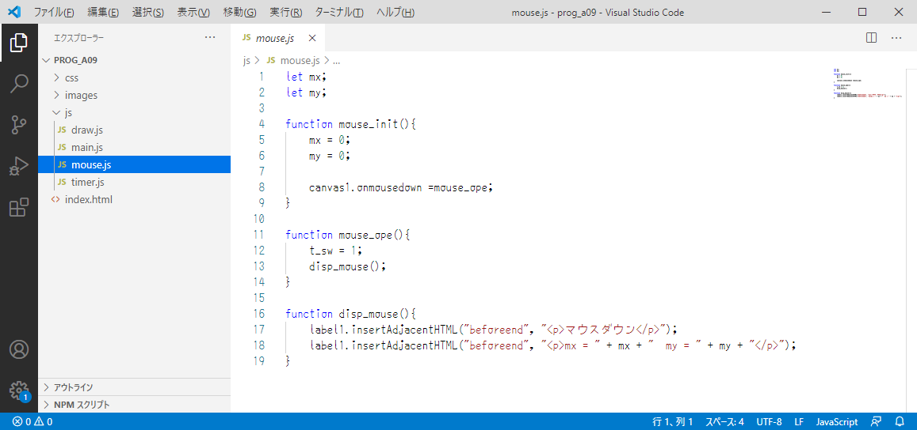

draw.js

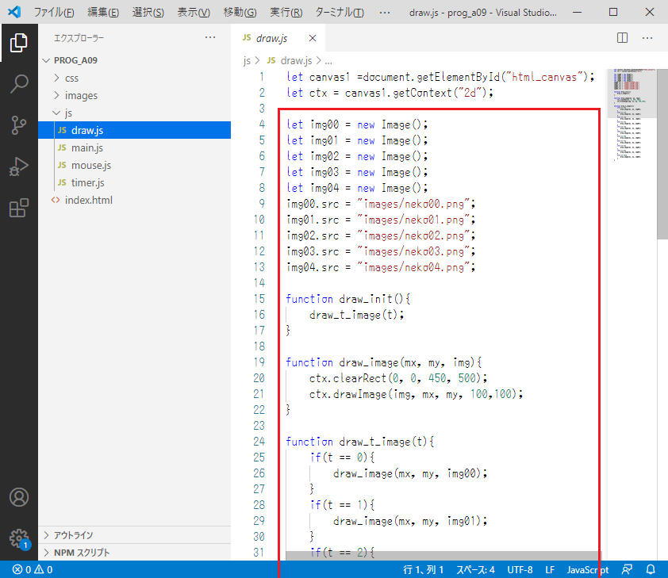

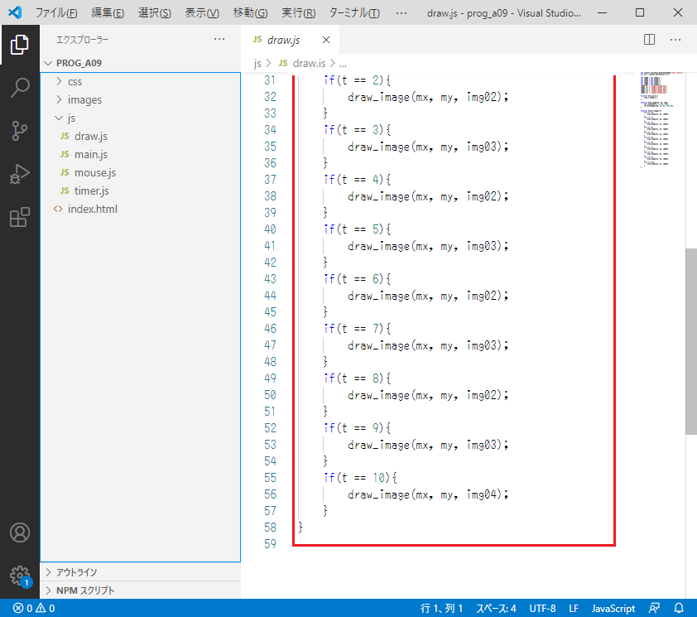

**index.htmlのコード**

<!DOCTYPE html>

<html lang="ja">

<head>

  <meta charset="utf-8">

  <title>プログラミングA</title>

  <meta name="viewport" content="width=device-width, initial-scale=1">

  <link rel="stylesheet" href="css/style.css">

</head>

<body>

  <header>

    <h1>プログラミングA</h1>

    <p>JavaScriptでプログラミング</p>

  </header>

  <main>

    <div id="main_contents">

      <canvas id="html_canvas" width="450" height="500"></canvas>

      <div id="html_box">

        <p id="html_label1">ここに文字列を入れて表示する。</p>

      </div>

    </div>

    <button id="html_button1">ボタン1</button>

    <button id="html_button2">ボタン2</button>

    <button id="html_button3">ボタン3</button>

    <button id="html_button4">ボタン4</button>

    <button id="html_button5">ボタン5</button>

    <button id="html_button6">ボタン6</button>

  </main>

  <footer>

    <p>Copyright &copy; ぶちねこ</p>

  </footer>

  <script src="js/main.js"></script>

  <script src="js/timer.js"></script>

  <script src="js/mouse.js"></script>

  <script src="js/draw.js"></script>

</body>

</html>

main.jsのコード

let box = document.getElementById("html_box");

let label1 = document.getElementById("html_label1");

main();

function main(){

    window.onload = init;

}

function init(){

    timer_init();

    mouse_init();

    draw_init();

}

timer.jsのコード

let t;

let t_sw;

let timer1;

function timer_init(){

    t = 0;

    disp_t(t);

    t_sw = 0;

    timer1 = setInterval(timer_tick, 500);

}

function timer_tick() {

    if (t_sw == 1){

        t = t + 1;

        if (t > 10){

            t = 0;

            t_sw = 0;

        }

        disp_t(t);

        draw_t_image(t);

    }

}

function disp_t(t){

    label1.insertAdjacentHTML("beforeend", "<p>t = " + t + "</p>");

}

mouse.jsのコード

let mx;

let my;

function mouse_init(){

    mx = 0;

    my = 0;

    canvas1.onmousedown =mouse_ope;

}

function mouse_ope(){

    t_sw = 1;

    disp_mouse();

}

function disp_mouse(){

    label1.insertAdjacentHTML("beforeend", "<p>マウスダウン</p>");

    label1.insertAdjacentHTML("beforeend", "<p>mx = " + mx + "  my = " + my + "</p>");

}

draw.jsのコード

let canvas1 =document.getElementById("html_canvas");

let ctx = canvas1.getContext("2d");

let img00 = new Image();

let img01 = new Image();

let img02 = new Image();

let img03 = new Image();

let img04 = new Image();

img00.src = "images/neko00.png";

img01.src = "images/neko01.png";

img02.src = "images/neko02.png";

img03.src = "images/neko03.png";

img04.src = "images/neko04.png";

function draw_init(){

    draw_t_image(t);

}

function draw_image(mx, my, img){

    ctx.clearRect(0, 0, 450, 500);

    ctx.drawImage(img, mx, my, 100,100);

}

function draw_t_image(t){

    if(t == 0){

        draw_image(mx, my, img00);

    }

    if(t == 1){

        draw_image(mx, my, img01);

    }

    if(t == 2){

        draw_image(mx, my, img02);

    }

    if(t == 3){

        draw_image(mx, my, img03);

    }

    if(t == 4){

        draw_image(mx, my, img02);

    }

    if(t == 5){

        draw_image(mx, my, img03);

    }

    if(t == 6){

        draw_image(mx, my, img02);

    }

    if(t == 7){

        draw_image(mx, my, img03);

    }

    if(t == 8){

        draw_image(mx, my, img02);

    }

    if(t == 9){

        draw_image(mx, my, img03);

    }

    if(t == 10){

        draw_image(mx, my, img04);

    }

}